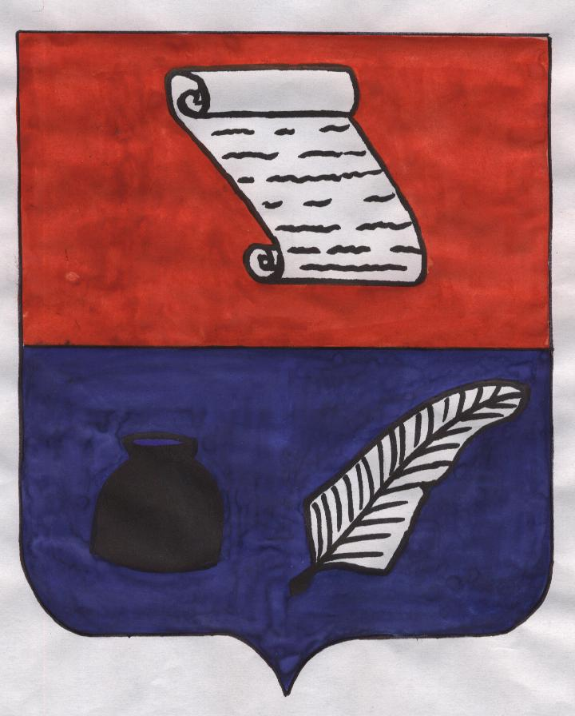
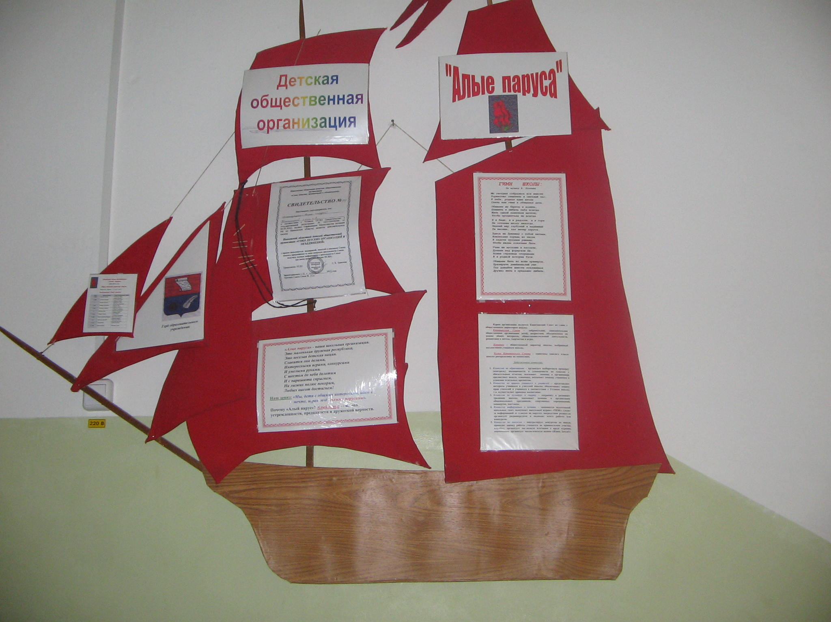
Ч р е з в ы ч а й н о
И н т е р е с н а я
Ж и з н ь
№ 1, 30 сентября 2010

Печатный орган детской общественной организации «Алые паруса»
МОУ СОШ №7



Место для центрального
ФОТО

СЕГОДНЯ В НОМЕРЕ

С ПРАЗДНИКОМ, ДОРОГИЕ УЧИТЕЛЯ СТР.1

НОВОСТИ НОВОСТИ ОБЛАСТНОГО МАСШТАБА СТР.2

МЫ ПОЗНАЁМ МИР СТР.3

В ЗДОРОВОМ ТЕЛЕ ЗДОРОВЫЙ ДУХ СТР. 4

ЭТОТ КЛАССНЫЙ КЛАССНЫЙ ЧАС СТР.5

Спасибо вам, учителя,
Ведь заняты вы делом самым важным.
На вас издревле держится земля,
Вы для нее растите юных граждан.

Вы щедро учите тому,
Что словно воздух всем нам нужно в жизни:
Терпенью, чтенью, счету и письму
И верности родной своей Отчизне.

Когда пришли мы в школу к вам,
Нас приняли заботливые руки.
Вы нас ведете, как по этажам,
Всё выше, выше в светлый мир науки.

В. Викторова

